Министерство образования и науки Российской Федерации

Федеральное государственное бюджетное образовательное  
учреждение высшего профессионального образования  
«Кузбасский государственный технический университет  
имени Т.Ф. Горбачева»

# РАБОТА В РЕЖИМЕ КОМАНДНОЙ СТРОКИ

Отчет по заданию №2 по учебной практике:  
«Соадминистрирование баз данных и серверов»

Выполнили: студенты

гр. ИСт-201 Атаманюк А.Ю.

Бурков Д.Д.

Проверил: преподаватель

Гладышев Ю.С.

Кемерово 2023

**Ход работы**

**ATTRIB** – просмотр и изменение атрибутов файлов;

**CD –** позволяет изменить текущий каталог;

**COLOR –** изменяет и устанавливает основной фон окна и шрифтов;

**COPY –** служит для копирования, объединения и создания файлов;

**DATE –** показывает или устанавливает текущую дату;

**DEL –** удаляет один или несколько файлов;

**DIR** – служит для вывода на экран списка файлов и подкаталогов, находящихся в указанном каталоге**;**

**ERASE –** служит для удаления файлов;

**EXIT** – завершает работу программы командной строки;

**FIND –** используется для поиска текстовой строки в файлах либо в одном файле;

**MD** – создаёт пустой каталог;

**MOVE** – перемещает файлы из одного каталога в другой;

**PROMPT –** модифицирует приглашение в командной строке Windows;

**RD** – служит для удаления каталога;

**REN –** изменяет имя файла или каталога;

**SYSTEMINFO –** выводит данные об операционной системе и конфигурации компьютера;

**TIME –** устанавливает и выводит системное время;

**TREE –** выводит дерево каталогов;

**TYPE** – выводит содержимое текстовых файлов;

**VER** – выводит краткие сведения о версии Windows.

1. **Открываем командную строку  
   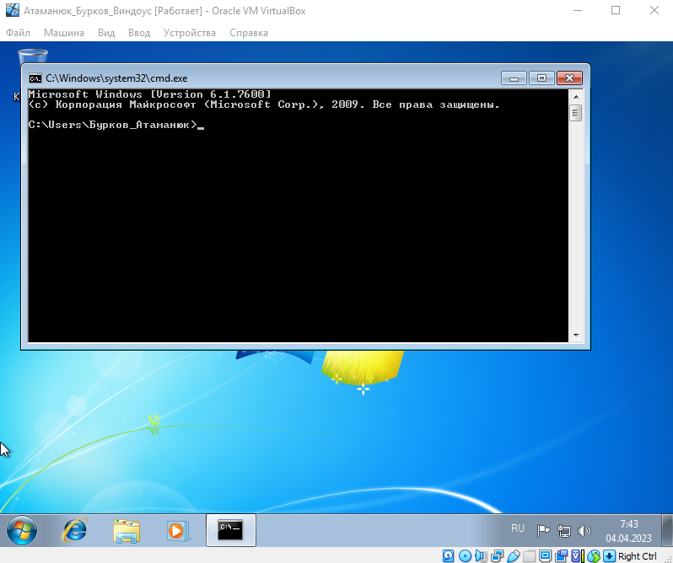**
2. **Выполняем настройки окна командной строки  
   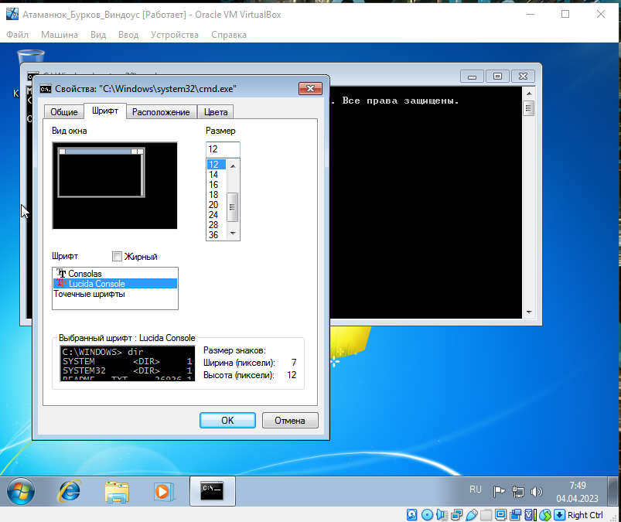**
3. **Смотрим перечень команд, используя справочную систему  
   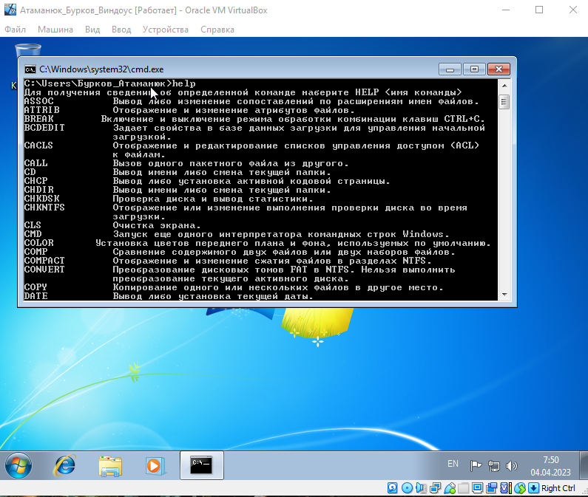**
4. **Изучаем свойства команды COLOR  
   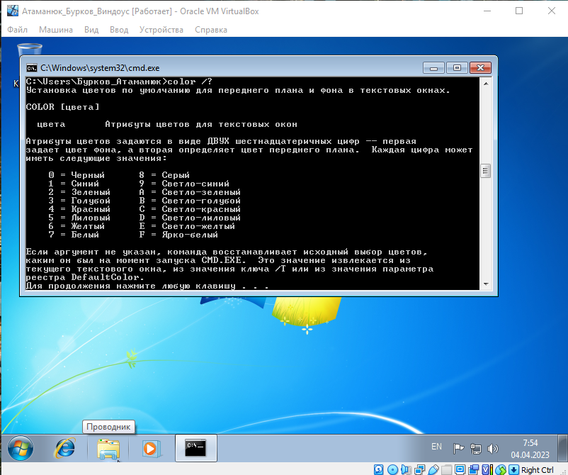**
5. **Задаём новый цвет текста на экране и новый фон экрана  
   **
6. **Изучаем синтаксис команды DIR  
   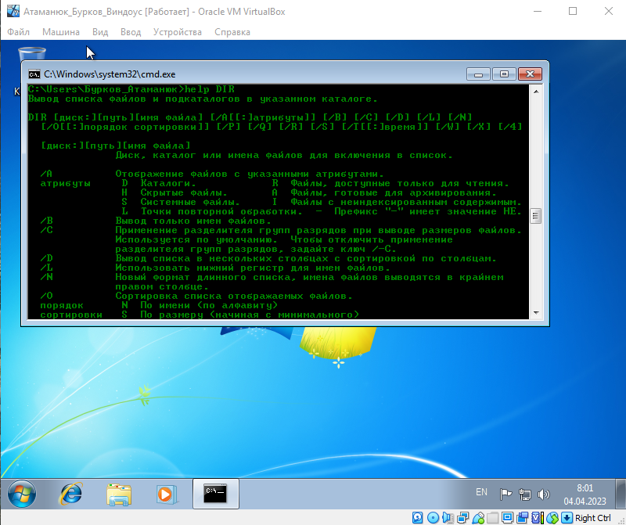**
7. **Смотрим содержимое корневого каталога нашего рабочего стола  
   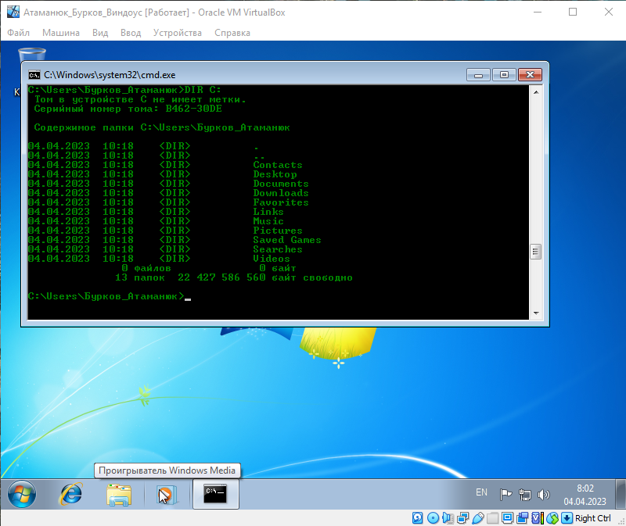**
8. **Выводим скрытые файлы каталога  
   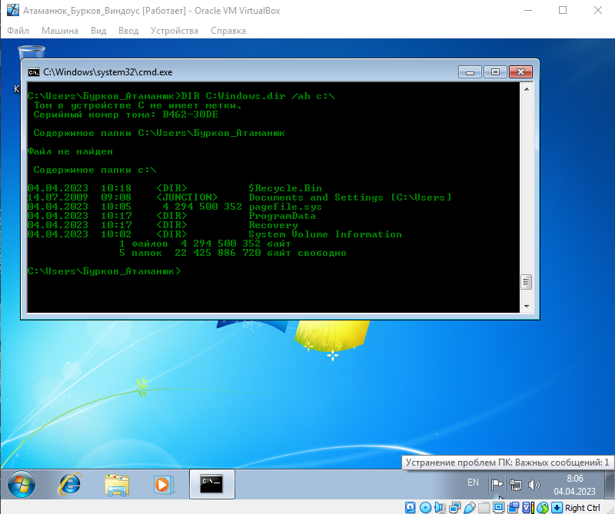**
9. **Изучаем параметры команды TREE  
   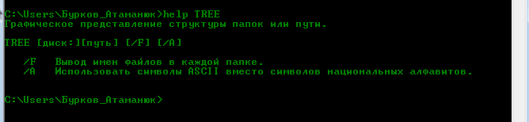**
10. **Выводим дерево каталогов диска С:  
    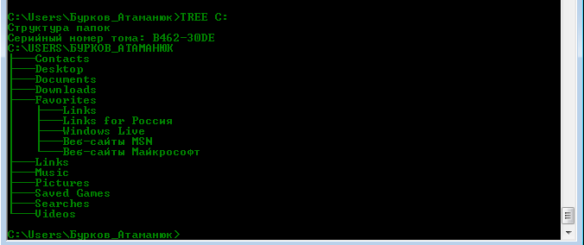**
11. **Просматриваем содержимое корневого каталога диска С: и сортируем результат по размеру  
    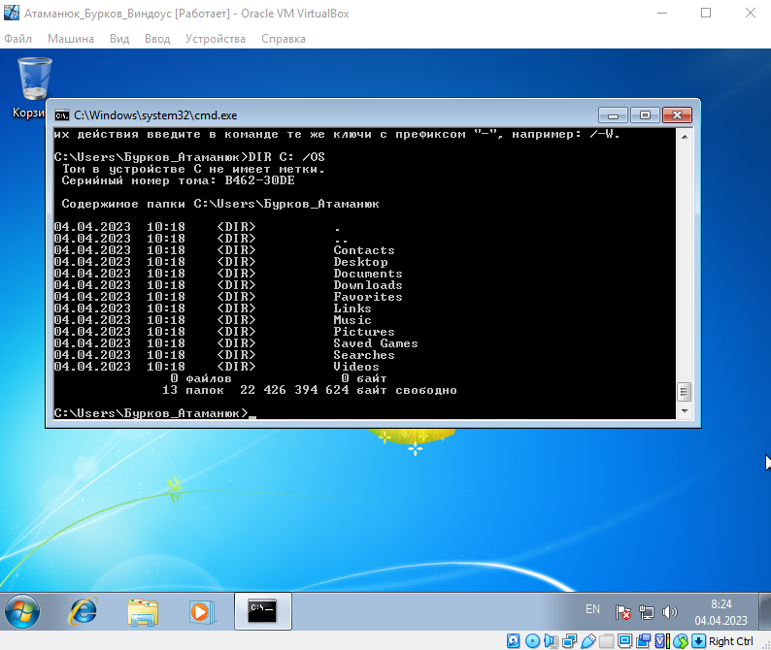**
12. **Просматриваем содержимое корневого каталога диска С: и сортируем результат по дате и времени  
    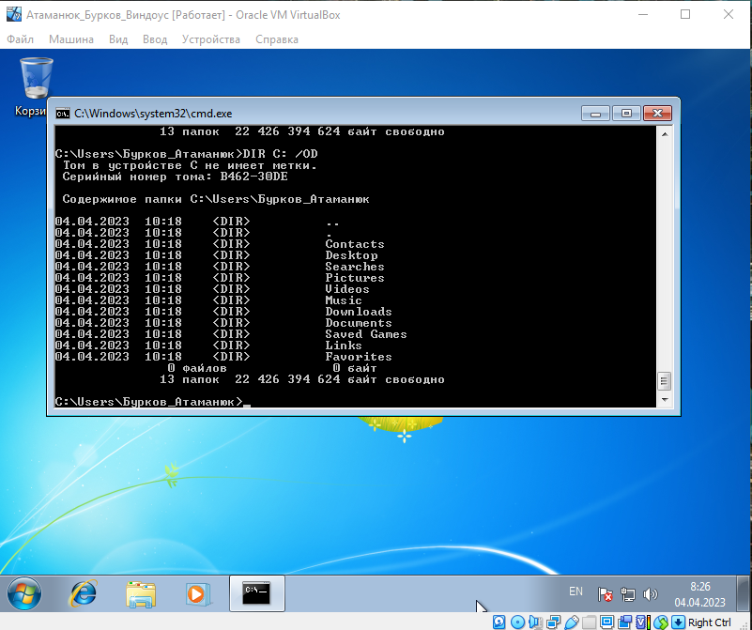**
13. **Изучаем формат команды MD  
    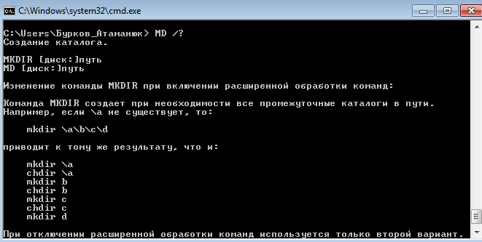**
14. **В корневом каталоге создаём новый каталог с именем test  
    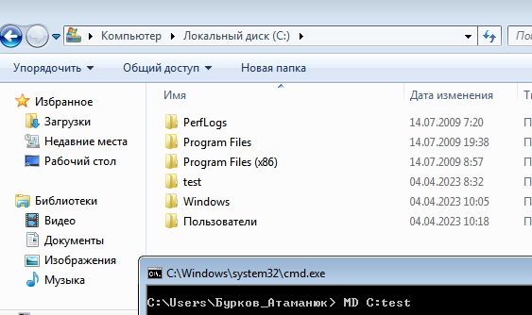**
15. **Изучаем формат команды CD  
    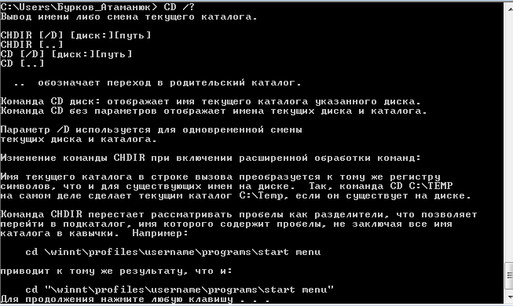**
16. **Переходим в новый каталог  
    **
17. **В новом каталоге создаём структуру каталогов Атаманюк\Бурков  
    **
18. **Создадим Файлы с Фамилией, Именем и Отчеством в новом каталоге  
    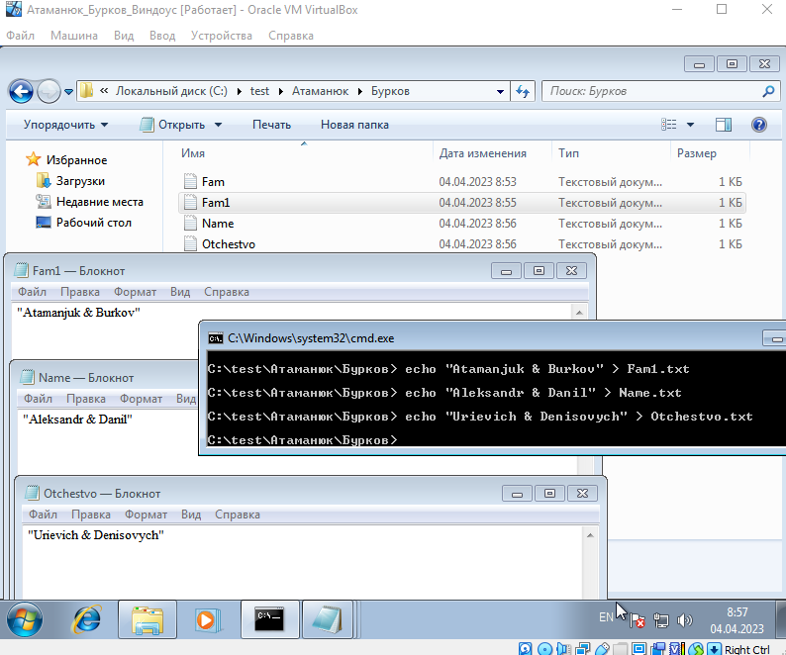**
19. **В том же каталоге создаём файл fio.docx  
    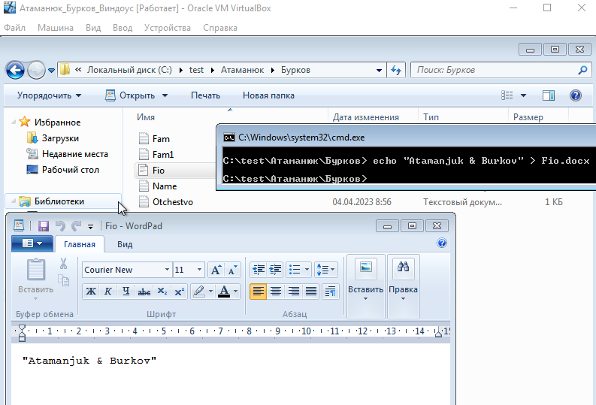**
20. **Изучаем формат команды COPY  
    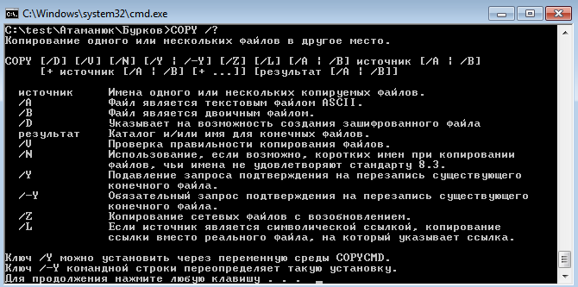**
21. **Объединяем все текстовые файлы в файл fio.docx  
    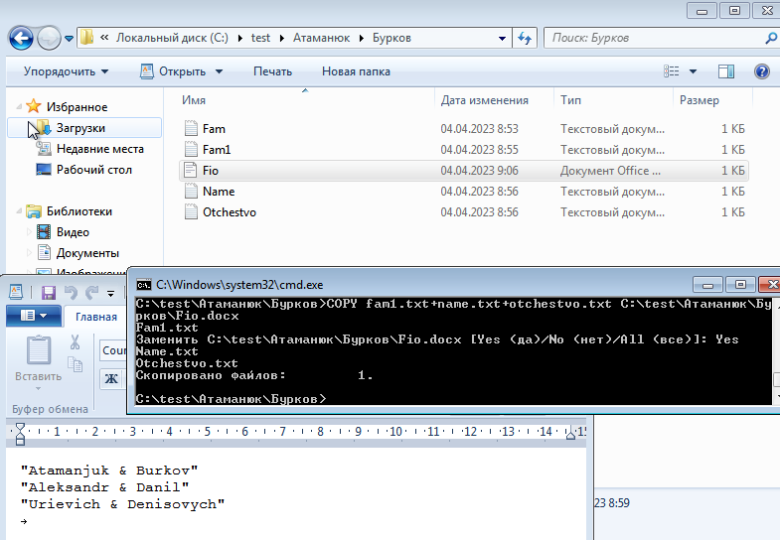**
22. **Изучаем формат команды TYPE  
    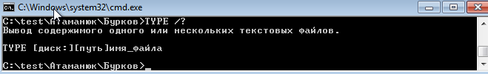**
23. **Выводим содержимое файла Fio.docx  
    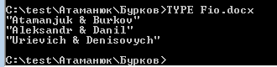**
24. **Создаём каталог FIO  
    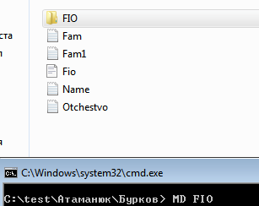**
25. **Копируем файлы Name.txt и Otchestvo.txt в созданную папку  
    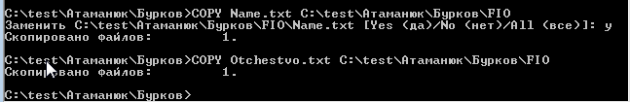**
26. **Изучаем формат команды MOVE   
    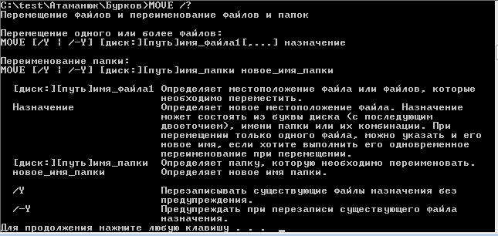**
27. **Перемещаем файл Fio.docx в папку FIO  
    **
28. **Изучаем формат команды ATTRIB  
    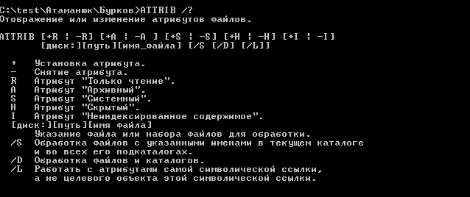**
29. **Делаем файл Name.txt доступным только для чтния  
    **
30. **Изучаем формат команды REN  
    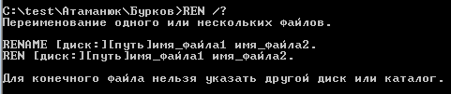**
31. **Переименовываем файл Fio.docx в MyFio.docx  
    **
32. **Удаляем атрибут «Только чтение» у файла Name.txt  
    **
33. **Изучаем формат команды ERASE  
    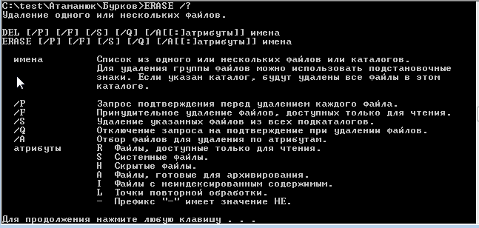**
34. **Удаляем файлы из каталога Атаманюк\Бурков файлы Nfme.txt и Otchestvo.txt  
    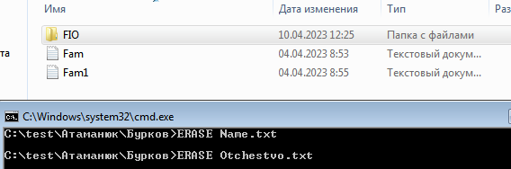**
35. **Изучаем формат команды RD  
    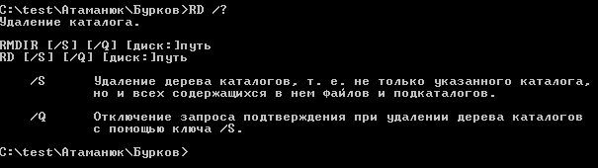**
36. **Удаляем каталог FIO  
    **
37. **Изучаем формат команды FIND  
    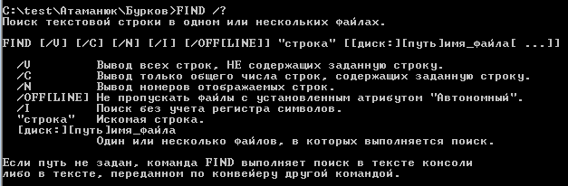**
38. **Изучаем формат команды SYSTEMINFO  
    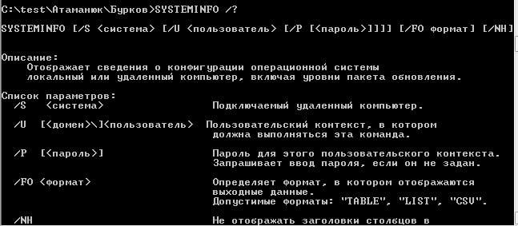**
39. **Выводим информацию об операционной системе и конфигурации компьютера  
    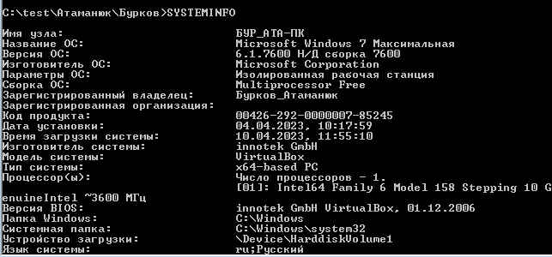**
40. **Изучаем формат команды VER  
    **
41. **Смотрим сведения о версии ОС Windows  
    **
42. **Смотрим системные значения даты и времени  
    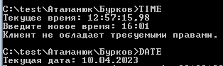**
43. **Изучаем формат команды PROMPT  
    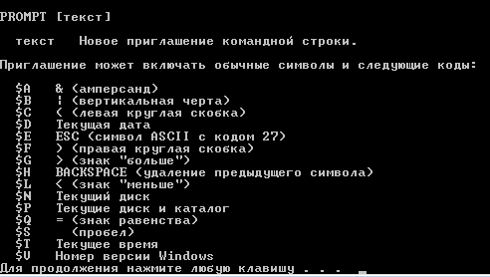**
44. **Изменяем приглашение командной строки на «Привет. Введите команду».  
    **
45. **Смотрим список файлов текущего каталога  
    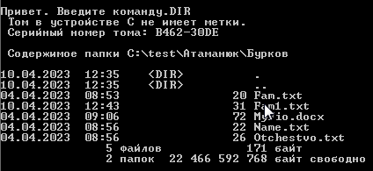**
46. **Восстанавливаем приглашение командной строки  
    **
47. **Завершаем работу командной строки  
    **